GTD指數的求取方式
- 執行PCKNOT(MS-DOS批次檔)＞Alt＋Data＞Analyze Proximity Data，以取得○○.LO副檔名(如Z2.LO)
- 執行 PF，出現下列畫面，在Enter the name of the proximity file (？ Gets help)：z2.prx，取得以○○.pf副檔名(如Z2.pf)
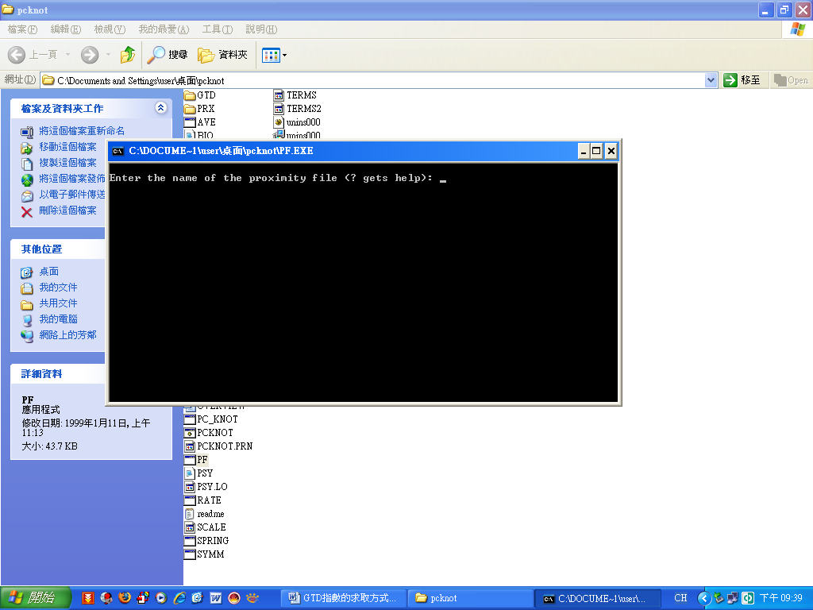

- 執行dist.exe，出現下列畫面
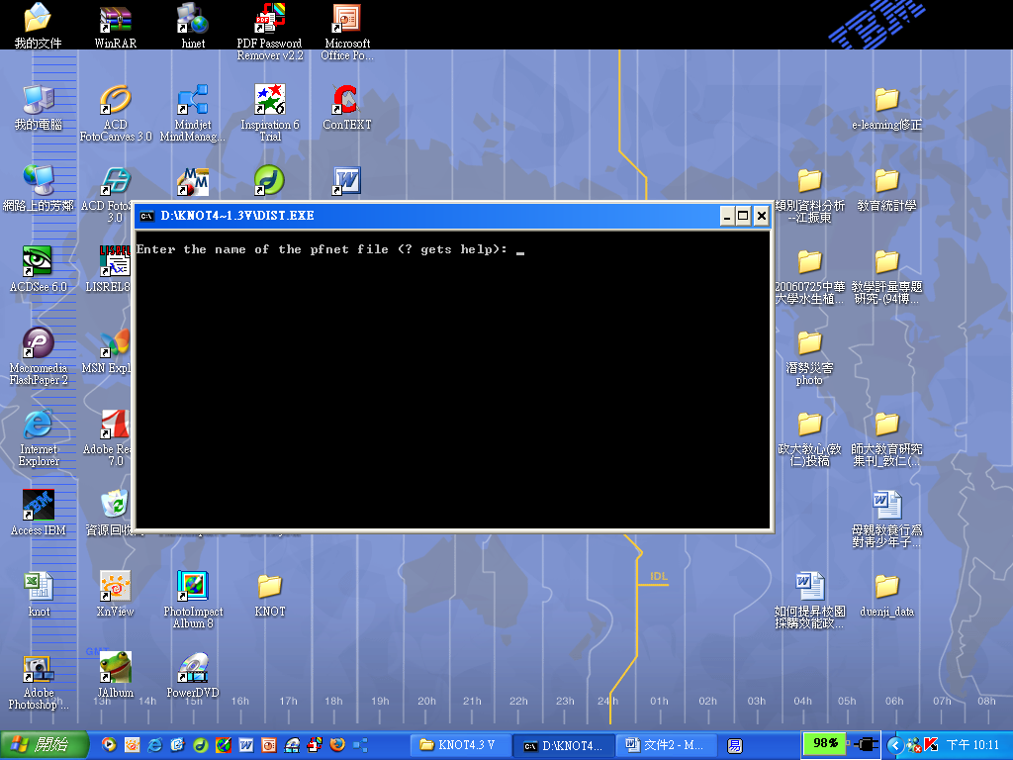

- 輸入：Enter the name of the pfnet file(? gets help)：Z2.pf，產生Z2.GTD
- 將Z2.GTD改為Z2.PRX
- 再執行PCKNOT(MS-DOS批次檔)即可求取GTD指數。
- 執行KNOTlayout，並點選File＞Open，叫出.LO的檔案，結果出現下面畫面
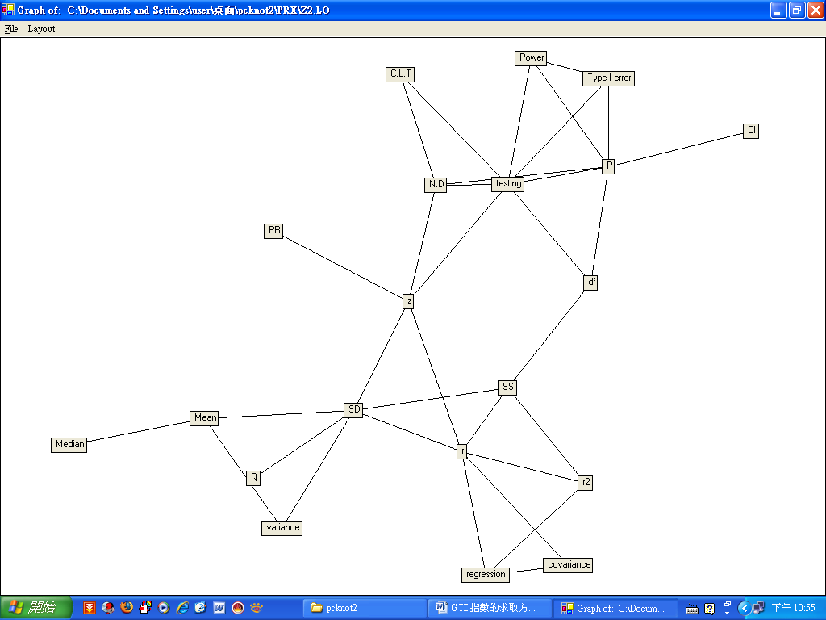
8.安裝螢幕捉取程式，如XnView，即可把上述輸出畫面存成JPEG檔。
